我們的策略〈如何達成目標〉與組織〈彼此關係〉
我們的策略
新竹台福基督教會的聲明的完成，是根據下列策略：
一、新竹台福基督教會是團契小組的教會
1.團契小組教會不只合乎聖經，且具備至少五項優點:
1)個人的價值觀在群體的敞開回應中得到真實的改變。〈交通、回應、成長〉
2)藉一對一、或二對一守望造就系統產生真正的門徒訓練。〈門徒造就〉
3)在團契小組中裝備每位組員都能直接參與各項服事。〈參與服事〉
4)藉團契小組的學習與操練最易讓聖靈的大能與恩賜運行。〈發揮恩賜〉
5)群體的傳福音方式是最有果效的福音事工。〈團隊事奉〉
團契小組教會有三個層面生活形態，即小組、會眾和慶典。慶典是個群眾性聚會，是全體團契小組組員聚集在一起敬拜、聆聽神的話；主日禮拜就是慶典。會眾是小組中每一位組員都需要一群可以彼此交流和團契的朋友，由分區的團契小組集成的組織，可以舉辦各種活動來滿足這項需求。

2.當團契小組聚會時，我們採取4Ｗ的程序來達成小組的宗旨：
1)歡迎—破冰(Welcome)
2)敬拜(Worship)
3)神的話(Word)
4)神的工(Work)
聚會程序  (四大要素) | 群體動力  (微觀)
歡迎(破冰) | 人對人
敬拜 | 人對神
神的話 | 神對人
神的工 | 人對人
每一項「Ｗ」都有目的，幫助組員生命不斷的被建造與成長，而且團契小組能產生動力去關懷失喪的親友及鄰居。
二、新竹台福基督教會是門徒化教會
團契小組的成功祕訣不在系統本身，而在所運用的教會增長原則。這些教會增長原則，可以應用在不同的團契小組教會組織模式中。


1.每位信徒都是門徒
我們必需去掉過去陳舊思想：認為「主席、組長」是少數有領袖才華與恩賜的人。以全新的思想取而代之：每位基督徒都是合格的門徒。
合格的門徒簡單說就是成熟的基督徒幫助其他的基督徒邁向成熟，這是神對我們的呼召：每位基督徒都是「門徒」！
神呼召我們帶門徒，我們將生命委身，栽培神所托付我們的，讓他們成熟長大，能再栽培其他的人。
這就是基本的基督教精神！
- 與一般小組在觀念上不同的是，我們拒絕「只有少數人是夠格的小組長
、門徒」的觀念，而是「人人都將是組長、門徒」。
2)團契小組讓基督徒能彼此保持關係，適當的訓練年輕的信徒，栽培他們
成熟長大，並能繼續把這個原則傳遞給其他的人。
3)這種新觀念更新了組長的定義與權柄的看法。在團契小組中，組長只是一個成熟的基督徒做成熟基督徒該做的事－－幫助其他基督徒達到同樣的成熟。組長不是才華橫溢、技藝超人的人！
4)創世紀第一章：神賦予人領袖的責任。無論如何，我們都是領袖－當父
母的無疑就是領袖－領導他們的孩子。
5)我們不能否認自己的孩子將來會成為領袖－因為神已定規孩子將來會成
為父母。
6)每位基督徒都是領袖，但不是所有的基督徒都有「領袖的恩賜」，神使用
那些有領袖恩賜的人，完成超級重大的任務。

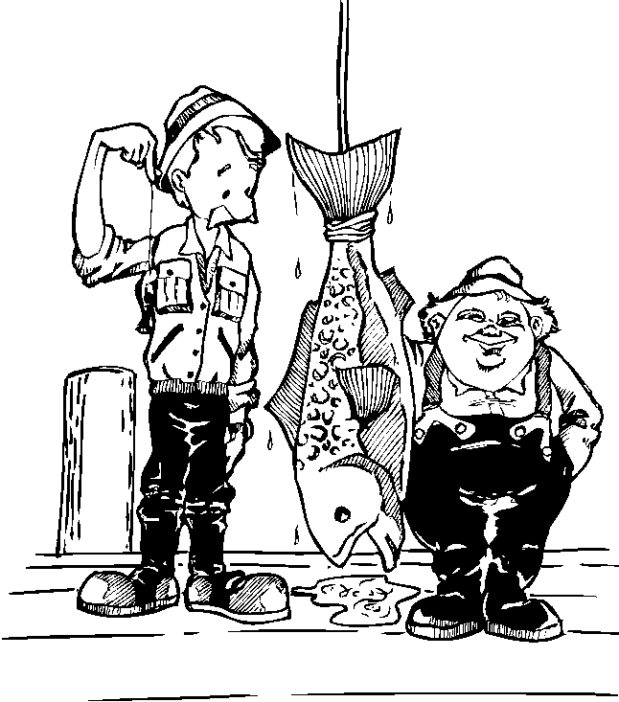
2.增殖卻不分組
- 團契小組系統在小組增長上另一個特點是：
小組增殖卻不分組，此特點不會破壞原有已
經建立好的組員關係。
2)這個優點使得過去小組增殖方式的障礙得到
改善－大部分的人不喜歡美好的關係被破壞
掉－他們經長時間的努力，好不容易才培養
了彼此的默契與關係。
3)團契小組的增殖沒有固定的時間表，只要預
備好了，隨時可以開闢新的團契小組。
什麼時候開始一個新的團契小組並不是太重要的
問題：怎樣去做才是重點！
4)新的團契小組根源於既存的團契小組；既存團契小組本身是整個增殖策略
的一環。

3.門徒栽培是不可或缺的

1)每位基督徒必需帶門徒、栽培門徒。

2)根據聖經：林前十一1~2「你們該效法我，像我效法基督一樣。我稱讚你

們，因你們凡事記念我，又堅守我所傳給你們的」

3)每位基督徒在自己的團契小組裡被栽培；然後，每位基督徒必需去栽培別

人。

4.“跟隨我” 的精神:

1)我活在神的國度中，包括栽培我的團契小組以及我將要栽培的人。

2)在每天的靈修中，我傾聽主的聲音，同時也傾聽團契小組成員的話。

3)我們團契小組在一起，一起收割，而不是個別的做。

4)我們有小組的目標，一起攻城掠地。

5.團契小組教會的生活型態
1)火熱的靈命－包括生命與時間上對主的委身。這生命是在小組內，以基
督為中心的生命－時時想到十架上的基督耶穌。
2)異象導向－意識到神的旨意－意識到急迫性。
3)合一－團契－親密關係的教會文化。
4)尋找失喪者是團契小組教會的重要價值與文化，每個
人都要能結果並繁殖。
5)栽培－為了能栽培別人，每個人都應接受栽培。做父
母的，要學習如何帶孩子。不過，你的目標不只是幫
助孩子長成人，更要幫助孩子成為父母。
6)更新變化是所有裝備、造就的目標。團契小組能成功的關鍵
是造就，而造就不僅使人得到知識與技巧，更重要的是使人的生命更新
變化。領袖訓練必需簡潔有效，要讓主要的目標－更新變化－成為訓練
的主軸。

6.生命是成功之鑰

1)注重生命。如果沒有生命，這組織不會成功；
活出基督要我們活的生命。
- 團契小組不是只有對內的造就－總是要外展，
尋找失喪的人。
3)團契小組是服務別人，而不是控制別人。

7.學習團契小組組織的原則
1)每位成員都是有潛能的小組長－這種觀念要成
為教會的氣氛與文化。
2)團契小組的增殖應該保持創意與彈性－不一定要透
過團契小組分裂來增長。
3)保持關係對人來說是很重要的。
4)栽培是不可或缺的，而且是團契小組教會成功的重要關鍵。
5)不要讓組長、組員與傳福音事奉脫節。
6)讓教會的訓練抓住重點：更新生命。

三、新竹台福基督教會生命成長壘包表
我們透過各樣的裝備建造課程及四個壘包的成長目標，來幫助每位來到新竹台福基督教會的人逐漸成長、成熟，直到成全神在他們生命中的呼召與使命為止。

(目標向度)  壘 | 教會  100系列 | 生命  200系列 | 事工  300系列 | 使命  400系列
 | 111 加入愛的教會  112 認識耶穌(陪讀)  113 新生命(陪讀)  114靈命的根基(陪讀) | 211 邁向成熟生命  212 豐盛生命(陪讀)  213 聖經中的成功之道  214 聖經概論 | 311 發現我的事工  312 基礎研經法  313 增強你的人際關係  314 律法書 | 411 完成宣教使命  412 接觸失喪者  413 福音使者指南  414 王國的興起
  一
  壘
  裝
  備
 | 121 民間宗教  122 認識異端  123 列王與先知  124 教會增長策略 | 221 內在醫治  222 屬靈操練  223 詩歌與智慧文學  224 同理心訓練 | 321 基督徒的品格  322 先知書概論  323 屬靈的恩賜  324 屬靈得勝指南 | 421 堵住破口  422 耶穌生平  423 聖靈與靈恩  424 屬靈爭戰
  二
  壘
  裝
  備
 | 131 行傳與保羅書信  132 復興初階  133 舊約倫理  134 希伯來書 | 231 門徒書信與啟示錄  232 耶和華的七個節期  233 新約倫理  234 主禱文 | 331 哥林多前書  332 處理衝突面對壓力  333 但以理書  334 醫治趕鬼釋放操練 | 431 G12原則  432 小組長手冊  433 約翰福音  434 羅馬書
  三
  壘
  裝
  備
 | 141 系統神學神論  142 愛在我家  143 家庭百科  144 E1生命更新營 | 241 系統神學基督論  242 啟示錄講義  243 基督教與科學  244 E2靈命成長營 | 341 系統神學成聖論  342 解開啟示錄之謎  343 雅各書  344 E3門徒裝備營 | 441 系統神學罪與死  442 苦難與罪惡  443 屬靈領袖的塑造  444 E4領袖委身營
  本
  壘
  裝
  備
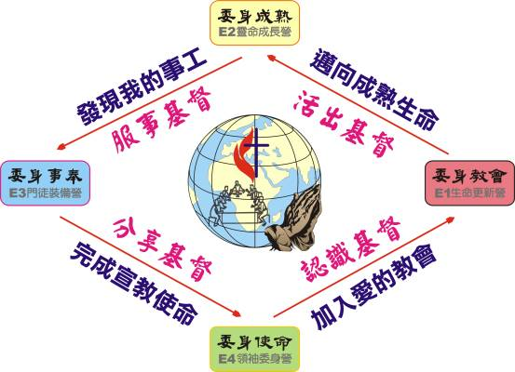

我們的組織

一、教會是什麼？
1.教會是一個 團契〈與神相交、與弟兄姐妹相交〉 ，首重在彼此的合一〈主
要上十字架之前向父最後祈求〉與和睦。
「都恆心遵守使徒的教訓，彼此交接，擘餅，祈禱。」(徒二42)
「二人若不同心，豈能同行呢？」(摩三3)
「所以，我們務要追求和睦的事與彼此建立德行的事。」(羅十四19)
2.教會是一個 家庭 ，我們互動的基礎是關係，不是規則。
「不可嚴責老年人，只要勸他如同父親；勸少年人如同弟兄；勸老年婦女如
同母親；勸少年婦女如同姊妹；總要清清潔潔的。」(提前五1~2)
3.教會是一個 身體 ，我們 以聖靈的恩賜 發揮彼此的功能。
「正如我們一個身子上有好些肢體，肢體也不都是一樣的用處。我們這許多
人，在基督裏成為一身，互相聯絡作肢體，也是如此。按我們所得的恩賜
，各有不同。……」(羅十二4~6)
在新竹台福基督教會中，教牧同工最主要的任務就是要成全聖徒、各盡其
職。
4.教會是一個 群羊 ，由 大牧者〈主耶穌〉 所照顧
並領導。並由祂所揀選的牧師、傳道人、長老、執
事等代表其治理。
在新約中通常用三個希臘字來表達同一種領袖的職
稱：
1)Poimen －牧者
2)Presbuteros －長老
3)Episkopos －監督
「我這作長老、作基督受苦的見證、同享後來所要
顯現之榮耀的，勸你們中間與我同作長老的人：
務要牧養在你們中間 神的羊，按 神旨意
照管他們；不是出於勉強，乃是出於甘心；也不
是因為貪財，乃是出於樂意。」(彼前五1~2)
「保羅從米利都打發人往以弗所去，請教會的長老
來。……聖靈立你們作全的監督，你們就當為
自己謹慎，也為全謹慎，牧養 神的教會，就
是他用自己血所買來的〔或譯：救贖的〕。」(徒廿17、28)
5.教會是一支 軍隊 ，我們是屬靈的戰士，使用屬靈的兵器，進行一場屬
靈的戰爭，來抵擋撒旦和牠的眾魔軍。
「我兒啊，你要在基督耶穌的恩典上剛強起來。……你要和我同受苦難，
好像基督耶穌的精兵。」(提後二1、3)
「我們爭戰的兵器本不是屬血氣的，乃是在 神面前有能力，可以攻破堅固
的營壘。」(林後十4)

二、我們的盟友
新竹台福基督教會是隸屬於台福基督教會台福宣教中心的一個地方教會，
我們願意與普世眾基督教會及機構聯結；並願意在一切資源上支持和分享。
三、成為教會會員的意義是什麼？
參加者與會員的區別可以以兩個字來說明： 委身 。
在新竹台福基督教會，我們看重這種合法的關係，我們要求你委身成為正式
的會員是基於下列四個理由：
1.一個 主榜樣 的理由：基督自己委身給教會
「……正如基督愛教會，祂把自己(的生命)給了她。」(弗五25，NKJV)
2.一個 負責任 的理由：它成為社會的解毒劑
我們生活在一個很少有人願意委身的年代中，不論是委身在職業、婚姻或國家中……這樣的態度甚至產生了一個〝周遊教會〞、〝逛教會〞的年代。會員制度使我們在這種〝顧客至上〞的宗教狂瀾中逆流而上。我們挑戰你不要作自私的人，不要成為獨行俠，而將自己委身給教會，因委身才能帶來真正的建造與成全。

3.一個 驗明正身 的理由：會員制度定義出我們可以統計及動員的範圍
每個球隊都有名冊、每間學校都必須註冊入學、每間公司必須有薪資帳冊、
每支軍隊必須登記入伍、甚至每個國家都需確定可以投票的公民人數、會員
制度定義清楚我們這大家庭的範圍
4.一個 屬靈 的理由：會員制產生屬靈的成長
新約聖經中十分強調基督徒有義務為彼此的屬靈成長負責任，當你尚未委身一個特定的教會前，你無法獲得這項義務所提供的協助。

四、你可以期待教會什麼？
1.塑造 基督品格 成形在你身上－－幫助你更認識耶穌、更愛祂、更像祂。
「神的神能已將一切關乎生命和虔敬的事賜給我們，皆因我們認識那用自
己榮耀和美德召我們的主。因此，他已將又寶貴又極大的應許賜給我們
，叫我們既脫離世上從情慾來的敗壞，就得與神的性情有分。正因這緣
故，你們要分外的殷勤；有了信心，又要加上德行；有了德行，又要加
上知識；有了知識，又要加上節制；有了節制，又要加上忍耐；有了忍
耐，又要加上虔敬；有了虔敬，又要加上愛弟兄的心；有了愛弟兄的心
，又要上加上愛眾人的心；你們若充充足足地有這幾樣，就必使你們在
認識我們的主耶穌基督上不至於閒懶不結果子了。」(彼後一3~8)
2. 成全 神在你身上的旨意
透過投入神給教會的異象與使命，並委身於教會生活中，你將一步步成全神
對你人生的計劃的旨意，至終得著屬靈的永恆產業。
「但願賜平安的神，就是那憑永約之血、使羊的大牧人─我主耶穌從死
裏復活的神，在各樣善事上成全你們，叫你們遵行他的旨意；又藉耶
穌基督在你們心裏行他所喜悅的事。願榮耀歸給他，直到永永遠遠。阿
們！」(來十三20~21)
「這世界和其上的情慾都要過去，惟獨遵行神旨意的，是永遠常存。」
(約壹二17)
3.發展你的 恩賜 可以去服事神
藉著教會生命建造的目標與程序，完成各項訓練與聖經課程，並參與在各團
契小組的服事中，使你的屬靈生命與恩賜得以發展，以致成熟，可以成為神
國度中大有功效的僕人，服事神、服事人。
「他所賜的，有使徒，有先知，有傳福音的，有牧師和教師，為要成全聖
徒，各盡其職，建立基督的身體，直等到我們眾人在真道上同歸於一，認
識神的兒子，得以長大成人，滿有基督長成的身量。」(弗四11~13)
4.擁有許多真實的 友誼 與屬靈 同伴
在教會生活中能建立多樣多元的豐富人際關係，擴大我們的生命視野與接觸
面，也得著許多一生的好朋友與屬靈的同伴，攜手、彼此扶持、同奔天路。

「又要彼此相顧，激發愛心，勉勵行善。」(來十24)
5.獲得屬靈的 遮蓋 與 保護
在人生的各樣境遇中，可以得到教會屬靈的遮蓋與保
護，透過教會領袖的輔導、指正、及肢體的關懷與代
禱，我們得以免除許多不必要的受苦與摸索，得以更
快、更有效地長大成熟。
「你們中間有受苦的呢，他就該禱告；有喜樂的呢，他就該歌頌。你們中
間有病了的呢，他就該請教會的長老來；他們可以奉主的名用油抹他，
為他禱告。出於信心的祈禱要救那病人，主必叫他起來；他若犯了罪，
也必蒙赦免。所以你們要彼此認罪，互相代求，使你們可以得醫治。義
人祈禱所發的力量是大有功效的。」(雅五13~16)

五、教會期待你什麼？
在新竹台福基督教會，我們只期待會員們做聖經期待每個基督徒做的事。
新竹台福基督教會會員資格：
我已接受基督作我的主與救主而受洗，也認同新竹台福基督教會的聲明、策
略及組織架構。我清楚聖靈帶領我與新竹台福基督教會屬靈家庭聯合，因
此，我將自己委身給神，也委身給新竹台福基督教會眾弟兄姊妹，並願意遵
行下列宣告：
1.我願竭力保護教會的 合一
……藉著愛的行動與別的肢體交往
……藉著拒絕閒言閒語
……藉著順服教會的領袖
「所以，我們務要追求和睦的事與彼此建立德行的事。」 (羅十四19)
「污穢的言語一句不可出口，只要隨事說造就人的好話，叫聽見的人得益
處。」(弗四29)
「你們要依從那些引導你們的，且要順服；因他們為你們的靈魂時刻警醒
，好像那將來交帳的人。」(來十三17)
2.我願盡力的 邀請 並 歡迎 人們來到教會
……藉著為教會增長的代禱
……藉著邀請尚未有教會生活的人來到教會
……藉著給予新人或拜訪者溫暖的歡迎
「主人對僕人說：你出去到路上和籬笆那裏，勉強人進來，坐滿我的屋子
。」(路十四23)
「所以，你們要彼此接納，如同基督接納你們一樣，使榮耀歸與神。」 (羅
十五7)
3.我願 服事 教會的事工
……藉著發現自己的恩賜與才能
……藉著接受從教會牧師及領袖給予的裝備
……藉著發展一顆僕人的心志
「各人要照所得的恩賜彼此服事，作神百般恩賜的好管家。」(彼前四10)
「各人不要單顧自己的事，也要顧別人的事。你們當以基督的心為心。…

…反倒虛己，取了奴僕的形像，成為人的樣式。」(腓二4~5、7)
4.我願意支持教會 使命與異象 的完成
……藉著忠實地參加各項聚會
……藉著過一個敬虔的生活
……藉著合神心意的奉獻
「你們不可停止聚會，好像那些停止慣的人，到要彼此
勸勉，既知道那日子臨近，就更當如此。」(來十25)
「只要你們行事為人與基督的福音相稱，叫我或來見你
們，或不在你們那裏，可以聽見你們的景況，知道你們同有一個心志，站
立得穩，為所信的福音齊心努力。」(腓一27)
「每逢七日的第一日，各人要照自己的進項抽出來留著，免得我來的時候現
湊。」(林前十六2)

歡迎加入我們新竹台福基督教會愛的大家庭！

